5 класс
Русский язык
Дата урока: 10.10.22
Тема 3
Урок 26 Согласные звуки шумные и сонорные, твердые и мягкие.
Цель урока: систематизировать знания обучающихся о согласных звуках, об их классификации, об особенностях каждого разряда согласных звуков.

Ход урока
- Организационный момент.

Десятое октября
Классная работа
Согласные звуки шумные и сонорные, твердые и мягкие
- Орфографическая пятиминутка/
- Запишите слова, вставьте пропущенные буквы.
Стр..ла, в..да, тр..ва, ст..кло, м..роз, зв..зда, р..ка, з..мля, тр..па, сл..ды.

- Изучение нового материала.
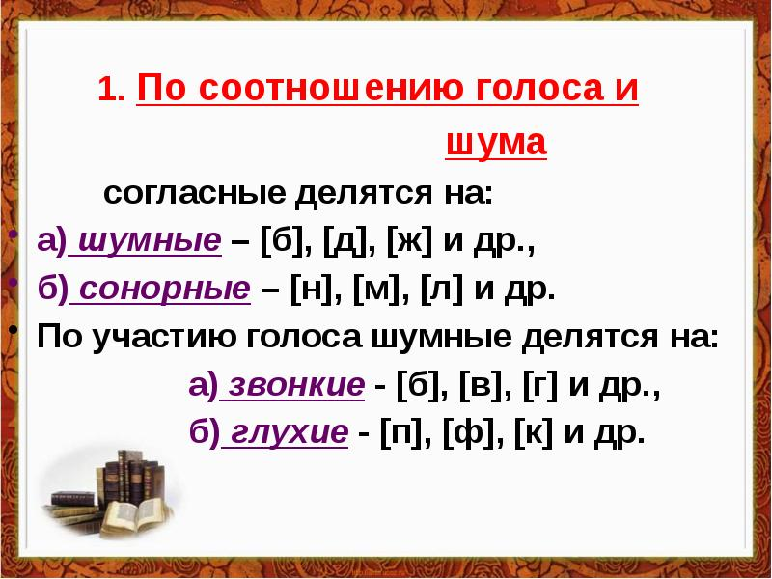

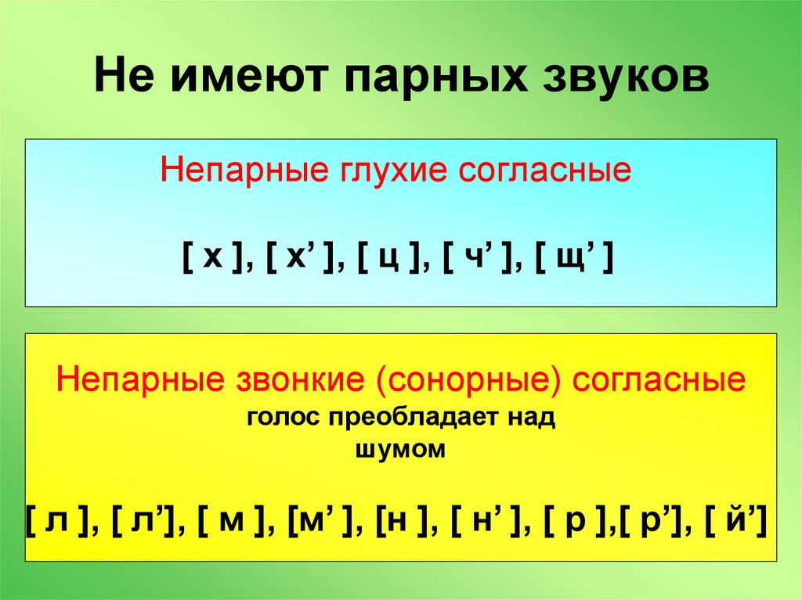

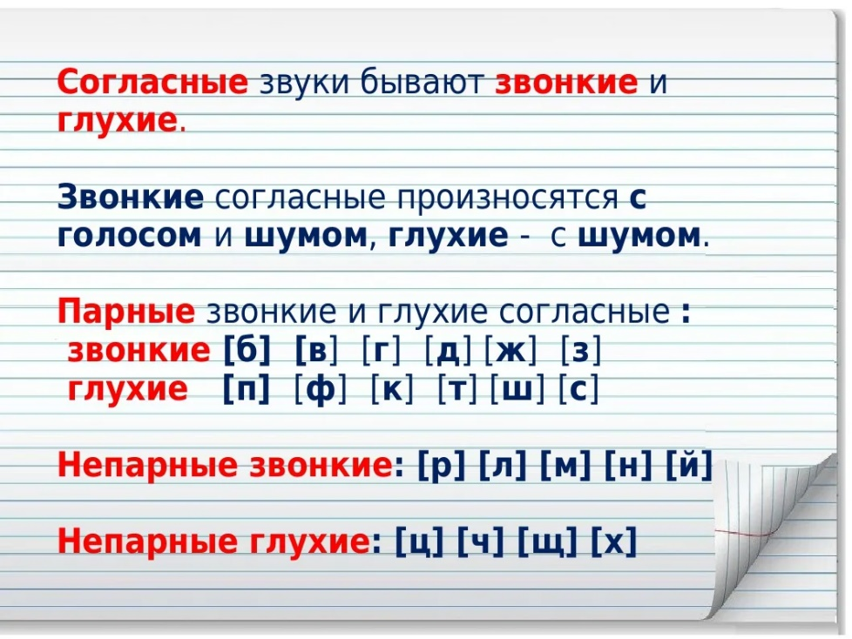
- Физминутка.

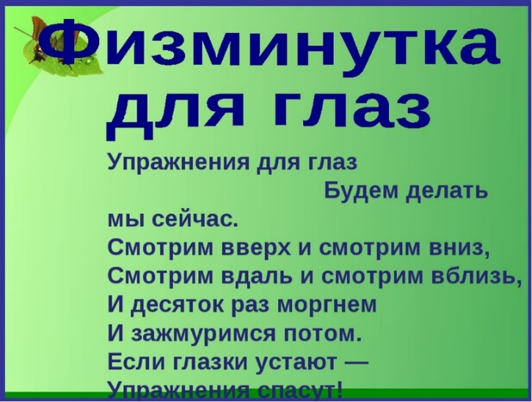

- Закрепление.
- Изучите теоретический материал учебника § 54 страница 127
СДЕЛАЕМ ВЫВОД
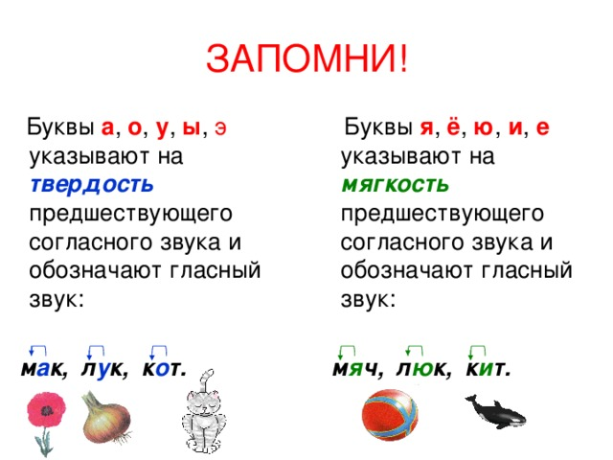
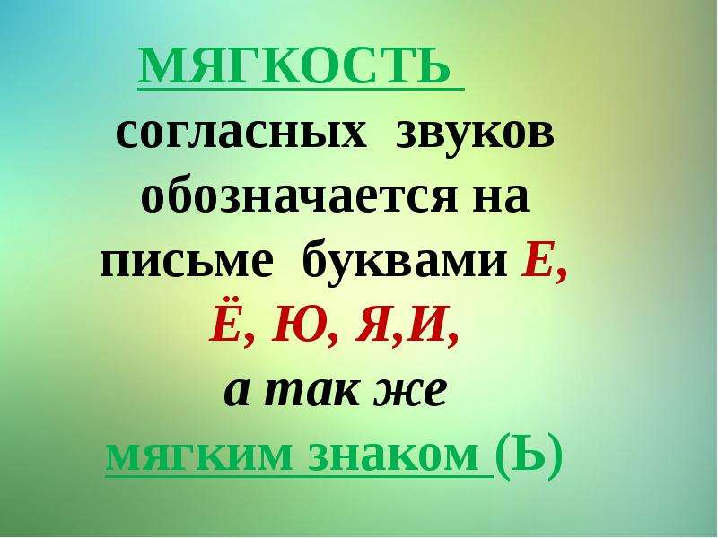
- Выполните упражнение 277 (составьте словосочетания с любыми двумя парами слов)

- Домашнее задание.

- § 54 страница 128 Упражнение 280 (письменно)

Выполненные задания в тетрадях фотографируйте и присылайте в (личный чат на ВК, телеграмм, на адрес электронной почты bondareva14031983@gmail.com) для проверки.

